Didaktická analýza k výstupu Výchovy k občanství tematický okruh Člověk ve společnosti RVP ZV

VO-9-1-08 - objasní potřebu tolerance ve společnosti, respektuje kulturní zvláštnosti i odlišné názory, zájmy, způsoby chování a myšlení lidí, zaujímá tolerantní postoje k menšinám
Při tvorbě tohoto výukového materiálu jsem se inspirovala workshopem, který jsem v minulém měsíci absolvovala – jmenoval se Workshop o jinakosti, v rámci programu Hello Czech Republic ho pořádala společnost Meta o.p.s. (ve spolupráci se Studentským spolkem Agora, z.s.). Workshop byl zaměřený na to, jak pracovat s konkrétními výukovými materiály a příručkami přímo od společnosti Meta. Jejich primárním cílem je pracovat ve třídě s tématy uprchlictví, migrace, integrace, identity, stereotypů či bezpečného prostředí škol.

I. Část: Analýza obsahu učiva
Generalizace - hlavní myšlenka, kterou mají žáci během výuky pochopit (Jedná se o vysvětlení vztahů, souvislostí, nikoli o pouhé konstatování faktu.)
V současné době je stále aktuální otázka migrace následovaná velkou vlnou hysterie a falešných informací. Pomocí metody řízené diskuze a učení se kritickému myšlení by si žáci měli na situaci udělat vlastní názor, rozlišit pojem migrant a uprchlík a hlavně by měli být vedeni k větší toleranci.
Pojmy, které jsou pro pochopení generalizace nezbytné
Migrant = osoba opouštějící území svého domovského státu s cílem usídlit se v zahraničí.
Uprchlík = osoba, která se nachází mimo svou vlast a má oprávněné obavy před pronásledováním z důvodů rasových, náboženských nebo národnostních nebo z důvodů příslušnosti k určitým společenským vrstvám nebo i zastávání určitých politických názorů.
Azyl = ochranný pobyt, který stát poskytuje státnímu příslušníku třetí země nebo osobě bez státní příslušnosti v souvislosti s jejím pronásledováním zpravidla z důvodů politických či humanitárních (v ČR jsou důvody udělení azylu specifikovány v zákoně o azylu).
Diskriminace = takové jednání, kdy se s určitou osobou zachází méně příznivě, než se zachází nebo by se zacházelo s jinou osobou ve srovnatelné situaci, a to z důvodu rasy, etnického původu, národnosti, pohlaví, sexuální orientace, věku, zdravotního postižení, náboženského vyznání, víry či světonázoru.
Emigrace = Změna místa pobytu směrem z území domovského státu; emigrace je procesem, při němž obyvatelé opouštějí své domovské státy s cílem usídlit se v zahraničí.
Fakta, která budou potřebná pro ilustraci pojmů a generalizace
Potřeba tolerance, funkce azylových zařízení a dočasné ochrany, znalost základních lidských práv, nebezpečí rasismu a xenofobie.
Fakta, která budou vyžadována v hodnocení
V tomto případě nejsou žádná fakta vyžadována, aktivita hodnocena nebude.

II. Část: Formulace cíle, návrh aktivity
Stanovení komplexního cíle
Uvědomění si otázky migrace a rozlišení základních pojmů (např. pochopení rozdílu mezi termíny migrant a uprchlík). Zakořenit v žácích pravidla společné diskuze, rozvíjení kritického myšlení žáků.
Návrh aktivity, díky které se podaří alespoň část cíle naplnit. Navrhněte úkol, činnost, skrze kterou žáci pochopí potřebné věci – není nutné koncipovat jako vyučovací hodinu.
Časová dotace:
- aktivizace, představení tématu hodiny, vysvětlení postupu práce s pracovním listem - 5 minut
- práce s pracovním listem - 5 minut
- projekce filmu, nastavení pravidel diskuze - 15 minut
- vlastní diskuze - 15 minut
- závěr - shrnutí hodiny/"výsledků" diskuze - 5 minut
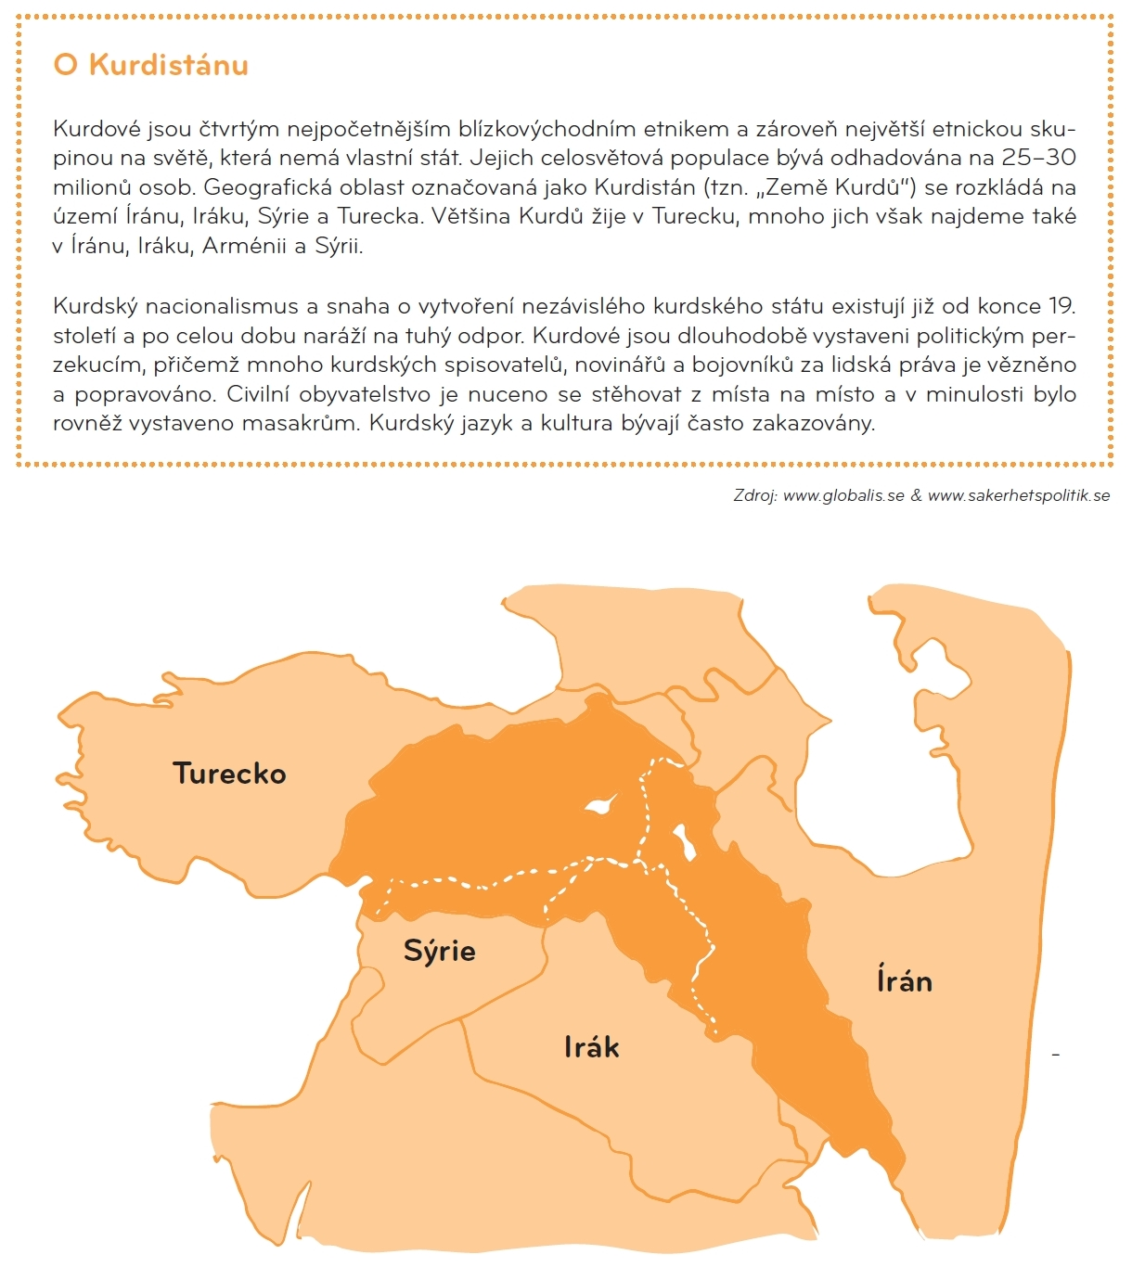
Prvním krokem je práce s pracovním listem, ten obsahuje základní informace o Kurdistánu. (viz přiložený dokument "Hello Czech Republic", str. 38)
Při čtení mají žáci za úkol text poznačit následujícími značkami – rovnou čarou podtrhnout informace podle nich nejdůležitější, vlnovkou informace, které by sami žáci pro pochopení potřebovali rozvést, zakroužkovat klíčová slova textu. Následuje krátká diskuze („Shrňme si základní fakta z textu.“, „Které informace jste si podtrhli?“, „Proč jsou pro vás zrovna tahle slova klíčová?“)
V tomto vycházím z upravené metody INSERT ("interactive noting system for effective reading and thinking"), kdy se při čtení textu pracuje s následující tabulkou:
√ | Udělej fajfku na okraji textu, jestliže určitá informace v textu potvrzuje, co jsi věděl/a nebo sis myslel/a, že víš.
– | Udělej minus, jestliže je informace, kterou čteš, v rozporu s tím, co víš. Tímto znaménkem můžeš označit také nějaký rozpor uvnitř textu.
+ | Udělej plus, jestliže informace, kterou se dozvíš, je pro tebe nová a zároveň důvěryhodná.
? | Udělej otazník, jestliže se objeví informace, které nerozumíš, která tě mate nebo o které by ses chtěl/a dozvědět více.

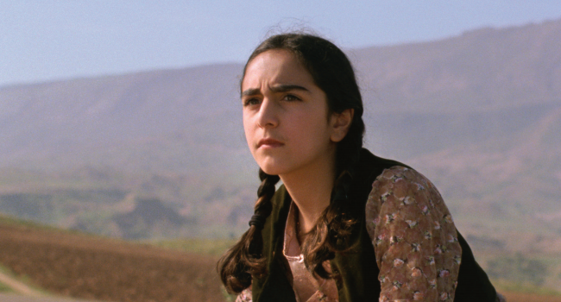
Aktivita pokračuje projekcí krátkého filmu Šádí režiséra Zanyara Adamiho (ke zhlédnutí zde).
„Film pojednává o Šádí, kurdské dívce, která byla samotná poslána do Švédska, o jejím stesku po matce a osobní odvaze při přizpůsobování se novému světu. Doufáme, že film diváky osloví a pomůže jim lépe pochopit, jakými obtížemi musí procházet dítě, je-li odloučeno od rodičů. Cílem otázek ve výukových materiálech je nabídnout žákům možnost obšírné debaty o obsahu filmu.“ (popis u videa)
Po projekci filmu následuje diskuze. Před diskuzí je třeba nastavit jasná pravidla.
Pravidla diskuze (Nejúčinnější by bylo si tato pravidla s třídou nastavit již při prvních setkáních se třídou, je možné si je vypsat a vyvěsit na nástěnku - pokud chceme metodu diskuze ve třídě využívat častěji, což je dle mého názoru velice přínosné.):
- Vždy máme po ruce papír a tužku, pokud se bojíme, že zapomeneme, co chceme říct, zapíšeme si to. Ale nikdy si neskáčeme do řeči, necháme spolužáka domluvit.
- Na každém názoru záleží. Respektujeme i odlišný názor.
- Nic není špatně, nemusíme se bát chyby. I z domnělé chyby se můžeme poučit.
- Hlásíme se, nepřekřikujeme se. (V tomto bodě doporučuji využít metodu "značek "- pokud se hlásím s jedním zdvihnutým prstem, chci reagovat na právě řečené, dva prsty značí nový příspěvek do diskuze, pomocí palce "lajkujeme" příspěvek spolužáka v diskuzi.)
- Držíme se tématu, neodbočujeme. (Zde je možné zavést metodu "parkoviště" - na tabuli se přilepí dopravní značka parkoviště a pokud mají žáci dotaz, který se míjí s tématem nebo jím nechtějí rušit plynulost diskuze, mají možnost to zde napsat a po uzavření diskuze se k němu vrátit.)
Příklady otázek, které můžeme u diskuze pokládat (viz metodická příručka "Hello Czech Republic"):
- Jak na vás film zapůsobil?
- Vryla se vám některá část filmu obzvlášť silně do paměti?
- Snímek se částečně odehrává v Kurdistánu. Co o Kurdistánu víte?
- Jak podle vás vypadal život Šádí a její matky v Kurdistánu?
- Co podle vás vede Šádiinu matku k tomu, že svou dceru pošle do Švédska? jaké jsou podle vás její naděje?
- Proč je podle vás pro Šádí tak důležitý šátek, který si s sebou nese?
- Co se podle vás Šádí honí hlavou, když dorazí do Švédska, svého nového domova?
- Co podle vás cítí Šádina matka, která zůstává v Kurdistánu?
- Jaký dopad mají na Šádí její válečné zkušenosti z Kurdistánu poté, co se usadí ve Švédsku?
- Čeho se podle vás Šádí nejvíce bojí a o čem si myslíte, že sní do budoucna?
- Představte si, že Šádí zítra přijde do vaší třídy. Co můžete vy a vaši spolužáci udělat proto, aby se cítila vítaná a v bezpečí?

Je potřeba být připravený na několik možných směrů, kterými se může diskuze ubírat. Požádala jsem svou kamarádku, které jsem tento výukový materiál poskytla, zda by mi mohla sepsat ony odbočky, po kterých se žáci vydali. Otázky a poznámky v závorkách jsou tedy autentické, položené od žáků deváté třídy.
- Žáci se mohou až moc zaměřit na faktické nejasnosti filmu. (Proč nejela matka se Šádí? Proč nesehnali překladatele, aby jim rozuměla? Kam ji to vlastně odvezli? Kde vzali peníze na letenku?)
- Je potřeba být připravený na to, že žáci se často ztotožňují s názory svých rodičů a "papouškují" beze smyslu věci, které slyší doma od svých rodičů. (A proč bychom jako měli pomáhat nějakým uprchlíkům, když si neumí sami poradit ve svojí zemi? Já bych jí nepomohla, já tady žádné cizince nechci. Já bych ji teda ve třídě asi nechtěl, nevím, jak bych se k ní měl chovat.)
- Přínos diskuzi nepřinesou ani povrchní otázky. (Jak tohle natočili? Kolik jí je let? To neměli pračku?) Měli bychom žáci vést k tomu, aby se zaměřovali na hlubší kontext filmu.
- Je potřeba si rozmyslet, v jaké třídě tuto aktivitu budeme chtít aplikovat. Musíme vzít v potaz nejen rozumovou vyspělost žáků, ale také složení třídy. Pokud by ve třídě byl nějaký zástupce menšiny, nemusela by pro něj být tato diskuze příjemná.

Pokud by zazněl některý z výše zmíněných negativních komentářů v hodině, je potřeba žáky navést k větší toleranci a objektivitě. (A jak byste se cítili vy v její situaci? Copak její život má menší cenu než ten váš? Co když je to moc milá a chytrá dívka, která se jen narodila do špatné životní situace?)

III. Část: Nástroje pro hodnocení
Pro potřeby hodnocení – navrhněte úlohy, kterými ověříte, zda byl cíl splněn.
Příklad 3 úloh – (tzv. cílů konkrétních v literatuře M. Pasch: Od vzdělávacího programu k vyučovací hodině)
1. Žáci si zapamatují definice daných pojmů.
2. Žáci rozliší pojem migrant a uprchlík.
3. Žáci přečtou daný text a podle upravené metody INSERT v něm příslušnými značkami označí dané části.
4. Žáci povedou diskuzi na téma filmu Šádí. Co chceme, aby v diskusi projevili?

Označte do tabulky, ke kterému průniku úrovně znalostní dimenze a dimenze procesu vámi navržený cíl patří.

Bloomova taxonomie kognitivních cílů ve vzdělávání

ZNALOSTNÍ  DIMENZE | DIMENZE KOGNITIVNÍHO PROCESU
 | Zapamatovat | Porozumět | Aplikovat | Analyzovat | Hodnotit | Hledat souvislosti tvořit
Znalost faktů | 1
Konceptuální znalost |  | 2 | 3
Procedurální znalost
Metakognitivní znalost |  |  |  |  | 4

